План работы
по правовому воспитанию
в МБДОУ детский сад комбинированного вида № 554
на 2023 – 2024 учебный год

Мир детства – самый лучший мир,
Наивный, добрый и счастливый
Ребенок хочет быть большим,
Стремится жить во взрослом мире!
Девиз
«Права ребенка нужно знать, не только знать, но соблюдать! »

Цель:
обеспечение защиты прав ребенка, их соблюдение педагогами и родителями (законными представителями).
Задачи:
- дать представление детям, педагогам, родителям о «Конвенции ООН о правах ребенка», как о документе, защищающем детей;
- сформировать устойчивые понятия о том, что каждый ребенок имеет права; познакомить с правами детей;
- познакомить педагогов с нормативно - правовой базой по проблеме защиты прав детства, повышать уровень педагогического мастерства в этой области через разнообразные формы работы.
- вести пропаганду правовых знаний среди родителей воспитанников, привлекая их к участию в мероприятиях ДОУ.

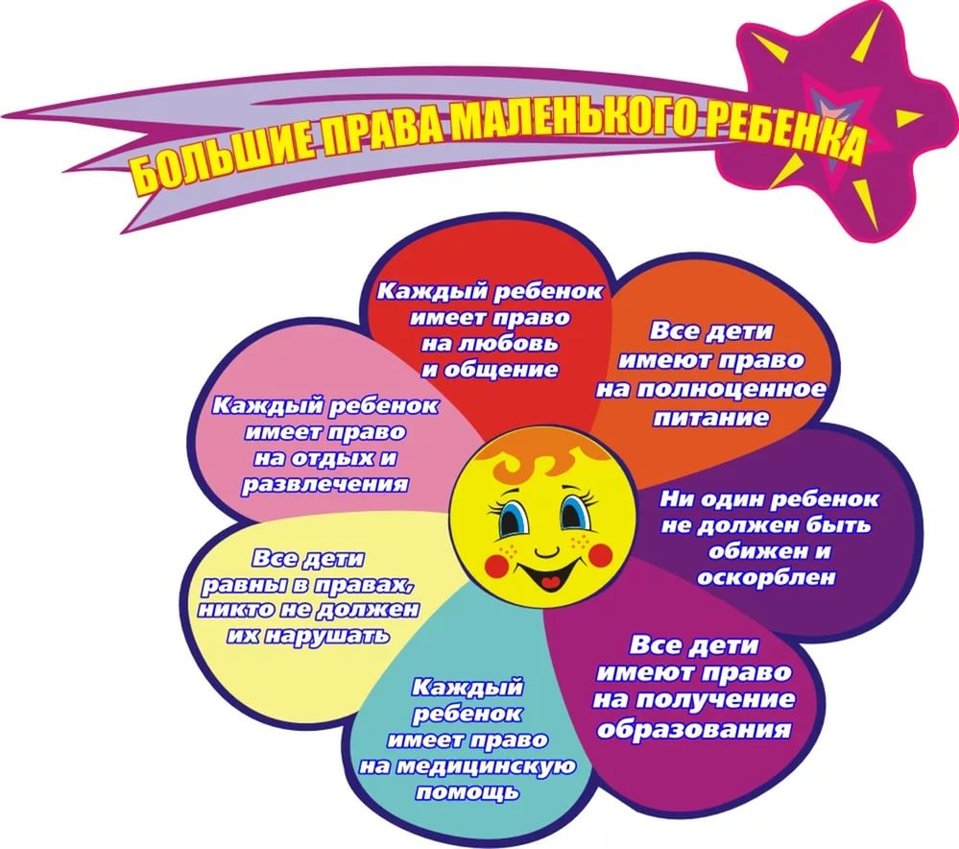

№  п/п | Мероприятия |  |  | Сроки | Ответственные
Работа с педагогами
1. | Соблюдение санитарно- гигиенических норм по охране здоровья детей в возрастных группах ДОУ |  |  | в течении года | заведующий  Зам зав по ВМР  мед. сестра  воспитатели
2. | Осмотр детей на внешние признаки насилия |  |  | в течении года | мед. сестра
3. | Общее собрание трудового коллектива по теме «Охрана прав и достоинства детей в ДОУ |  |  | сентябрь | заведующий
4. | Анкетирование сотрудников «Что вы знаете о Конвенции?» |  |  | сентябрь | Зам зав по ВМР
5. | Организация информационного стенда «Права ребенка» |  |  | сентябрь | заведующий  Зам зав по ВМР  воспитатели
6. | Консультация для педагогов  «Как помочь ребенку утвердить свое «Я». |  |  | октябрь | Зам зав по ВМР
7. | Тематический контроль  «Изучение принципов взаимоотношений между детьми и взрослыми» |  |  | ноябрь | заведующий  Зам зав по ВМР
8. | Консультация для педагогов «Формы взаимодействия педагогов с родителями» |  |  | ноябрь | Зам зав по ВМР
10. | Дискуссия «Наказания в воспитании» |  |  | февраль | Зам зав по ВМР
11. | Тематический тренинг для педагогов «Наказывая, подумай зачем» |  |  | март | Зам зав по ВМР
12. | Тематический контроль «Изучение работы по организации работы по правовому воспитанию» |  |  | март | заведующий  Зам зав по ВМР
13. | Консультация для педагогов «Наказания и отношение к ним» |  |  | апрель | Зам зав по ВМР
14. | Мини – диспут  «Как бы я поступил». |  |  | апрель | заведующий  Зам зав по ВМР  воспитатели
15. | Анализ деятельности ДОУ за год по проблеме  «Формирование основ правового сознания у дошкольников» |  |  | май | заведующий  Зам зав по ВМР
16. | Буклет «Знай свои права» |  |  | май | Зам зав по ВМР
17. | Просмотр презентаций по теме |  |  | в течении года | воспитатели
Работа с детьми
1. | Подбор литературы по ознакомлению детей с Конвенцией о правах ребенка |  |  | сентябрь | Зам зав по ВМР
2. | Разработка перспективного планирования работы по правовому воспитанию в возрастных группах |  |  | сентябрь | Зам зав по ВМР
3. | Анкетирование «Семья глазами ребенка» |  |  | октябрь | Зам зав по ВМР
Специально организованная
образовательная деятельность

1. | СООД «Я и моё имя. Что значат имена» |  |  | сентябрь | воспитатель
2. | СООД «Что такое «хорошо» и что такое «плохо» |  |  | октябрь | воспитатель
3. | СООД «Хочу всё знать» |  |  | ноябрь | воспитатель
4. | СООД «Сохрани свое здоровье сам» |  |  | декабрь | воспитатель
5. | СООД «Как и зачем люди отдыхают» |  |  | январь | воспитатель
6. | СООД «Предотвращение опасных ситуаций» |  |  | февраль | воспитатель
7. | СООД «Город, в котором мы живем» |  |  | март | воспитатель
Беседы

1. | «Как тебя называют дома?» |  |  | сентябрь | воспитатель
2. | «Кому дают имена?» «Что такое фамилия?» |  |  | октябрь | воспитатель
3. | «Знакомство» |  |  | ноябрь | воспитатель
4. | «Что мы знаем о наших правах?» |  |  | декабрь | воспитатель
5. | «Зачем нужно учиться?» |  |  | январь | воспитатель
6. | «Кто и как заботится о твоем здоровье?» |  |  | февраль | воспитатель
7. | «Как человек отдыхает?» |  |  | март | воспитатель
8. | «Как ты проводишь свободное время?» |  |  | апрель | воспитатель
9. | Б «Как бы вы поступили?» Право на собственное мнение |  |  | май | воспитатель
Художественно – эстетическое развитие

1. | «Портрет моего друга» |  |  | сентябрь | воспитатели
2. | «Мой дом» |  |  | октябрь | воспитатели
3. | «У нас в саду» |  |  | ноябрь | воспитатели
4. | «Моя любимая телепередача» |  |  | декабрь | воспитатели
5. | «Доктор Айболит спешит на помощь» |  |  | январь | воспитатели
6. | «Я на улице города» |  |  | февраль | воспитатели
7. | «Подарок малышам» |  |  | март | воспитатели
8. | «Персонажи кукольного театра» |  |  | апрель | воспитатели
9. | «Машины скорой помощи» |  |  | май | воспитатели
Игровая деятельность

1. | Развивающие игры  «Измени имя»  «Как вас теперь называть?»  «Скажи по-другому»  «Четвертый лишний»  «Ласковые имена»  «Что я делал, не скажу, я вам лучше покажу»  «Круговая беседа»  игра-интервью: «Сообщи интересную новость»  Решение кроссвордов, ребусов |  |  | в течении года | воспитатели
2. | Творческие игры  «Семья», «Путешествие», «Детский сад», «Школа», «Что? Где? Когда?», «Больница» |  |  |  | воспитатель
1. | Художественная литература  Н. Носов «Приключение Незнайки и его друзей»; А. Барто «Я расту»; р.н. сказка «Сестрица Аленушка и братец Иванушка»; С. Михалков «А что у вас?»; В. Маяковский «Что такое хорошо и что такое плохо»; Л. Толстой «Два товарища»; С. Маршак «12 месяцев»; К. Чуковский «Айболит», «Мойдодыр»; Е. Шварц «Сказка о потерянном времени»; Е. Благинина «Мама спит, она устала»; А. Толстой «Приключение Буратино», «Как жили люди на Руси»; пословицы и поговорки |  |  |  | воспитатель
 | Оформление альбома с детскими рисунками  «Что я знаю о своих правах?» |  |  | ноябрь | воспитатели
 | «День защиты детей». |  |  | июнь | воспитатели,  музыкальный руководитель
Взаимодействие с родителями

1. | Организация информационного стенда «Защитим права детей» |  |  | сентябрь | Зам зав по ВМР
2. | Составление социальных портретов семей |  |  | сентябрь | воспитатели
3. | Анкетирование «Мой ребенок» |  |  | сентябрь | Зам зав по ВМР
4. | Изготовление семейных альбомов «Я и моя семья» |  |  | октябрь | воспитатели, родители, дети
5. | Консультация «Научите ребенка делать добро» |  |  | ноябрь | воспитатели
6. | Консультирование и коррекционная работа с семьями |  |  | декабрь | воспитатели, родители
7. | Консультация «Поощрение и наказание» – восемь правил для взрослых |  |  | январь | воспитатели
8. | Тренинг «Наказание: польза или вред?» |  |  | январь | педагог - психолог
9. | Групповая дискуссия «Авторитет родителей» |  |  | февраль | воспитатели
10. | Цикл бесед «В гостях у Конвенции»  Повышение компетентности родителей в нормативно-правовой сфере |  |  | март | воспитатели
11. | Информация на сайте ДОУ |  |  | сентябрь -  май | Зам зав по ВМР

